Liczba punktów: ………../40
Imię i nazwisko ucznia ……………………………………………………………………………………………………………….. Klasa ……………
Szkoła - ……………………………………………………….. w ……………………………………. województwo - ………………………………..
Uwaga!
- Samo posiadanie przy sobie telefonu komórkowego lub innych urządzeń telekomunikacyjnych czy elektronicznych nośników informacji, równoznaczne jest z dyskwalifikacją, dlatego jeśli nie oddałeś ich swojemu opiekunowi, musisz je przekazać teraz na czas pisania testu osobie w Komisji Egzaminacyjnej
- Na rozwiązanie wszystkich zadań części II (A i B) etapu okręgowego masz 40 minut.
- Pamiętaj, że w obu częściach odpowiedzi udzielasz długopisem w kolorze niebieskim lub czarnym.
- Nie można używać ołówków ani korektorów (za ich stosowanie Twoja praca zostanie zdyskwalifikowana i za całość otrzymasz 0 pkt.).
- Każde skreślenie, poprawka i nieczytelna odpowiedź traktowane są jako odpowiedź błędna. Tak więc udzielając odpowiedzi, zastanów się najpierw zanim dokonasz odpowiedniego wpisu czy zaznaczysz odpowiedź.
- Z boku każdego zadania masz wpisaną liczbę, która wskazuje, ile można uzyskać punktów za dane zadanie.
Część A – test – SPECJALIZACJA: NOWOŻYTNOŚĆ
1/ Uzupełnij poniższą tabelę, wpisując brakujące dane: rok wydarzenia lub ważne wydarzenie historyczne oraz kto wówczas panował w Polsce: /6 …..
 | Rok | Ważne wydarzenie historyczne | Ówczesny panujący w Polsce:
A |  | Bitwa pod Kircholmem
B |  | Wybuch powstania Chmielnickiego
C |  | Wystąpienie M. Lutra i początek reformacji
D | 1505
E | 1555
F | 1701
2/ Wpisz co to za pojęcia, o których jest mowa poniżej: /4 …..
a/ teoria, wg której nieruchoma Ziemia jest w centrum wszechświata - ………………………………………………
b/ francuscy kalwini (ewangelicy reformowani) - …………………………………………………………………………………
c/ konfederacja szlachecka skierowana przeciwko królowi - …………………………………………………………………
d/ tytuł władcy islamskiej Turcji - ………………………………………………………………………………………………………………
Razem pkt. za zadania 1-4: ………. /11

3/ Wymień, do jakiego państwa należały niżej wymienione obszary przed i po wojnie trzydziestoletniej: /3 …..
 | Obszar | Przed | Po
A | Karelia | A1/ | A2/
B | Rugia, Uznam, Wolin | B1/ | B2/
C | Smoleńszczyzna | C1/ | C2/

4/ Odpowiedniej postaci przyporządkuj po jednej cyfrze z pierwszej kolumny (1-6) i z drugiej
kolumny (7-12) - odpowiadającą jej opisowi: /5 …..
postać |  | opis kolumny I |  | opis kolumny II
A | Elżbieta | 1 | Cesarzowa austriacka XVIII w. | 7 | Królowa – Dziewica
B | Katarzyna I | 2 | Cesarzowa rosyjska pocz. XVIII w. | 8 | Królowa - Rozpustnica
C | Katarzyna II | 3 | Cesarzowa rosyjska w II poł. XVIII w. | 9 | Pochodziła z rodziny chłopskiej
D | Maria Teresa | 4 | Cesarzowa rosyjska w połowie XVIII w. | 10 | Uczestniczka tylko I rozbioru Polski
E | Elżbieta Wielka | 5 | Królowa angielska XV/XVI w. | 11 | Urodziła się w Szczecinie
 |  | 6 | Królowa angielska XVI/XVII w. | 12 | Zagorzała przeciwniczka Prus
A - ........ + ........; B - .......... + .........; C - .......... + .........; D - ......... + ..........; E - .......... + ............
5/ Wymień trzech władców szwedzkich, którzy toczyli w XVII-XVIII w. wojny z Rzeczpospolitą: /3 …..
………………………………………………………………………………………………………………………………………………………………
6/ Uzupełnij poniższy tekst dotyczący zgromadzenia szlacheckiego w I RP: /7 …..
W I RP dobrowolnym zgromadzeniem szlachty danej ziemi lub województwa były ………..……………………
…………………………………………………. (a). W zależności od problematyki, którą się zajmowały, możemy wyróżnić: ………………………………………………………. (b) – wybierające swych przedstawicieli na sejm walny; ………………………………………………. (c) – przyjmujące relacje poselskie, a od 1578 r. wybierające członków Trybunału Koronnego; ………………………………………………………. (d) – rozliczające posłów po skończonym sejmie; ………………………………………………………. (e) – wybierające kandydatów do urzędów sądowych ziemskich; gospodarcze – uchwalające lokalne …………………………………… (f); ………………………………………… (g) – obejmujące najwyższą władzę w województwach w wypadku śmierci władcy.
Razem pkt. za zadania 3-6: ………. /18

7/ Wymień dwa pozbawione praw politycznych stany społeczne nowożytnej Polski: /2 …..
……………………………………………………………………………………………………………………………………………………………………………
8/ Odpowiedniej bitwie nowożytnej przyporządkuj po jednej cyfrze z pierwszej kolumny (1-5)
i z drugiej kolumny (6-11) - odpowiadającą jej opisowi: /5 …..
bitwa pod |  | opis kolumny I - dowódcy |  | opis kolumny II – podczas wojny:
A | Cecorą | 1 | Jan Karol Chodkiewicz | 6 | Zakończonej pokojem bez zmian terytorialnych
B | Chocimiem | 2 | Jan Zamoyski | 7 | Zawieszonej rozejmem bez zmian terytorialnych
C | Kircholmem | 3 | Stanisław Koniecpolski | 8 | Zawieszonej rozejmem w Altmarku
D | Kłuszynem | 4 | Stanisław Żółkiewski | 9 | Zawieszonej rozejmem w Dywilinie
E | Smoleńskiem | 5 | Zygmunt III Waza | 10 | Zawieszonej rozejmem w Mitawie
 |  |  |  | 11 | Zawieszonej rozejmem w Sztumskiej Wsi
A - ........ + ........; B - .......... + .........; C - .......... + .........; D - ......... + ..........; E - .......... + ............
Część B – zadanie ze źródłem – Z PROGRAMU TEMATYCZNEGO

9/
Tekst – Władysławowie na tronie polskim
Jednym z najpopularniejszych imion, jakie nosili władcy polscy, był Władysław. Takie właśnie imię przybrał sobie Jagiełło (a) na chrzcie, obejmując potem tron polski, po ślubie z Jadwigą. Władysławem był także jego syn – Warneńczyk (b). Syn Kazimierza Jagiellończyka, Władysław Jagiellończyk, także otrzymał imię po pierwszym Jagiellonie, ale jemu przypadł we władanie tron węgierski i czeski, a nie polski. Władysława mamy także nie tylko wśród Jagiellonów, ale i królów elekcyjnych. Władysław Waza (c) był ponadto tytularnym wielkim księciem moskiewskim i królem szwedzkim. Ale Władysławów zdecydowanie najwięcej było wśród Piastów. Takie imię nosili m.in.: Władysław Herman (d), Władysław Wygnaniec (e) i Władysław Łokietek (f), a w sumie, licząc także książąt dzielnicowych z tej dynastii było około dwudziestu władców o tym imieniu.
9.1. Opisanym w tekście Władysławom dopisz cyfrę rzymską (np. I, II itd.), którym /2 …..
Władysławem oni byli:
A/ Jagiełło - ………. B/ Warneńczyk - ………. C/ Waza - ……….
D/ Herman - ………. E/ Wygnaniec - ………. F/ Łokietek - ……….
9.2. Wyjaśnij, dlaczego jest taka a inna numeracja Władysławów na tronie polskim: /1 …..
……………………………………………………………………………………………………………………………………………………………..
……………………………………………………………………………………………………………………………………………………………..
……………………………………………………………………………………………………………………………………………………………..
Razem pkt. za zadania 7-9.2.: ………. /10

9.3. Do poniższych ilustracji władców polskich (pod nimi) dopisz literki (A-F) wymienionych /2 …..
powyżej w pkt. 9.1. władców Władysławów:
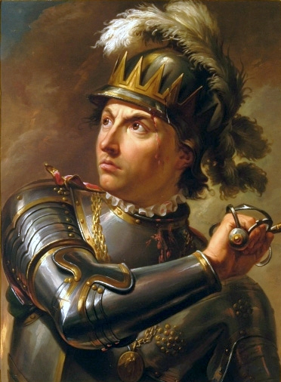 | 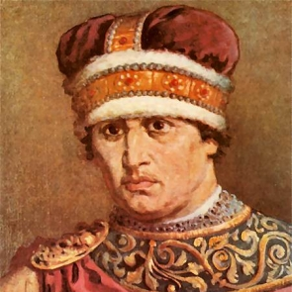 | 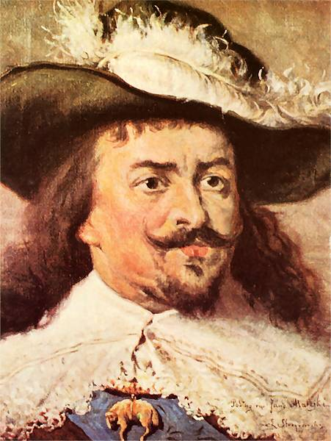
1 - …… | 2 - …… | 3 - ……
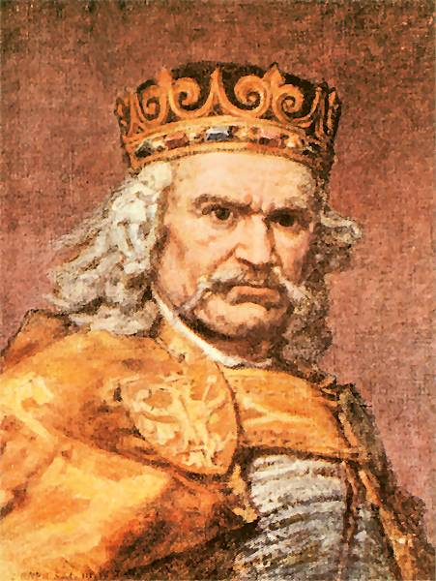 | 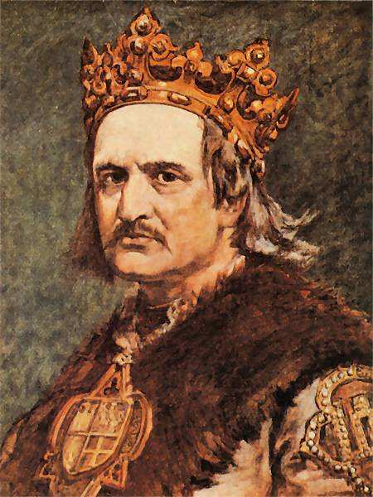 | 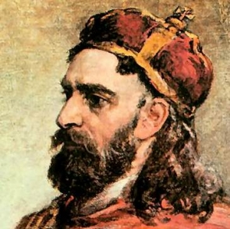
4 - …… | 5 - …… | 6 - ……

Razem pkt. za zadanie 9.3.: ………. /2
BRUDNOPIS

Liczba punktów razem za wszystkie zadania: ………. /40
Czytelne podpisy Komitetu Okręgowego: Spr.: ………..…………….…… Wer.: ………..………….………
Podpis osoby kwalifikującej - Organizatora (spoza Komitetu Okręgowego) : ……………

